

АДМИНИСТРАЦИЯ ГОРОДА ПЕРМИ

НАЧАЛЬНИК ДЕПАРТАМЕНТА

ГРАДОСТРОИТЕЛЬСТВА И АРХИТЕКТУРЫ

Р А С П О Р Я Ж Е Н И Е

**О подготовке проекта планировки территории и проекта межевания территории, ограниченной   
зданием по Комсомольскому проспекту, 55, Комсомольским проспектом, зданием по Комсомольскому проспекту, 63, зданием по ул. Полины Осипенко, 57а, зданием по ул. Пионерской, 8, ул. Пионерской, зданием по ул. Пионерской, 4, зданием по ул. Глеба Успенского, 2а в Свердловском районе города Перми**

25.02.2019 059-22-01-03-156

В соответствии со статьями 8, 41, 42, 43, 45, 46, 57 Градостроительного кодекса Российской Федерации, на основании пункта 3.1. Порядка подготовки и утверждения документации по планировке территории, утвержденного постановлением администрации города Перми от 03 мая 2018 г. № 267, в целях выделения элементов планировочной структуры, установления границ территорий общего пользования, границ зон планируемого размещения объектов капитального строительства, определения характеристик и очередности планируемого развития территории путем подготовки проекта планировки территории, определения местоположения границ образуемых и изменяемых земельных участков, в том числе в случае, если в соответствии с земельным законодательством образование земельных участков осуществляется только в соответствии с проектом межевания территории путем подготовки проекта межевания территории, за исключением случаев, когда в границах территории предусматривается осуществление деятельности по комплексному и устойчивому развитию территории или планируется размещение линейных объектов:

1. Муниципальному казенному учреждению «Институт территориального планирования» за счет собственных средств осуществить подготовку проекта планировки территории и проекта межевания территории, ограниченной зданием по Комсомольскому проспекту, 55, Комсомольским проспектом, зданием по Комсомольскому проспекту, 63, зданием по ул. Полины Осипенко, 57а, зданием по ул. Пионерской, 8, ул. Пионерской, зданием по ул. Пионерской, 4, зданием по ул. Глеба Успенского, 2а в Свердловском районе города Перми (далее – проект планировки территории и проект межевания территории), согласно приложению к настоящему распоряжению.

2. Физические или юридические лица в тридцатидневный срок со дня вступления в силу настоящего распоряжения вправе представить в департамент градостроительства и архитектуры администрации города Перми предложения о порядке, сроках подготовки и содержании проекта планировки территории и проекта межевания территории.

3. Срок подготовки проекта планировки территории и проекта межевания территории составляет 2 года со дня вступления в силу настоящего распоряжения. По истечении указанного срока представление проекта планировки территории и проекта межевания территории на рассмотрение и утверждение не допускается.

4. Отделу планировки территорий управления территориального планирования и механизмов реализации департамента градостроительства   
и архитектуры администрации города Перми:

4.1. обеспечить опубликование настоящего распоряжения в печатном средстве массовой информации «Официальный бюллетень органов местного самоуправления муниципального образования город Пермь» и на официальном сайте муниципального образования город Пермь в информационно-телекоммуникационной сети Интернет в течение 3 календарных дней со дня принятия настоящего распоряжения;

4.2. обеспечить направление в функциональные и территориальные органы администрации города Перми запроса о представлении исходной информации для подготовки проекта планировки территории и проекта межевания территории в течение 3 календарных дней со дня вступления в силу настоящего распоряжения.

5. Управлению информационного обеспечения градостроительной деятельности департамента градостроительства и архитектуры администрации города Перми разместить сведения о подготовке проекта планировки территории и проекта межевания территории в информационной системе обеспечения градостроительной деятельности города Перми в течение 14 календарных дней со дня вступления в силу настоящего распоряжения.

6. Настоящее распоряжение вступает в силу со дня официального опубликования в печатном средстве массовой информации «Официальный бюллетень органов местного самоуправления муниципального образования город Пермь».

7. Контроль за исполнением настоящего распоряжения оставляю за собой.

М.В. Норова

Приложение

к распоряжению начальника департамента градостроительства и архитектуры администрации города Перми

25.02.2019 059-22-01-03-156

**ТЕРРИТОРИЯ,**

**ограниченная зданием по Комсомольскому проспекту, 55, Комсомольским проспектом, зданием по Комсомольскому проспекту, 63, зданием   
по ул. Полины Осипенко, 57а, зданием по ул. Пионерской, 8, ул. Пионерской, зданием по ул. Пионерской, 4, зданием по ул. Глеба Успенского, 2а   
в Свердловском районе города Перми, площадью 3,15 Га**

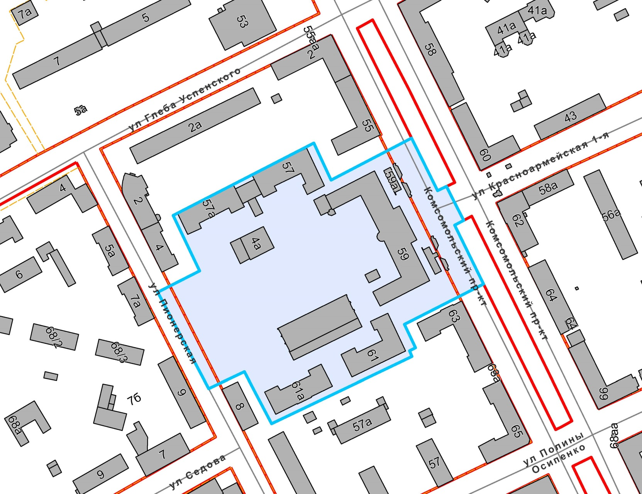

|  |  |
| --- | --- |
| Безымянный | – граница территории для подготовки проекта планировки территории и проекта межевания территории |

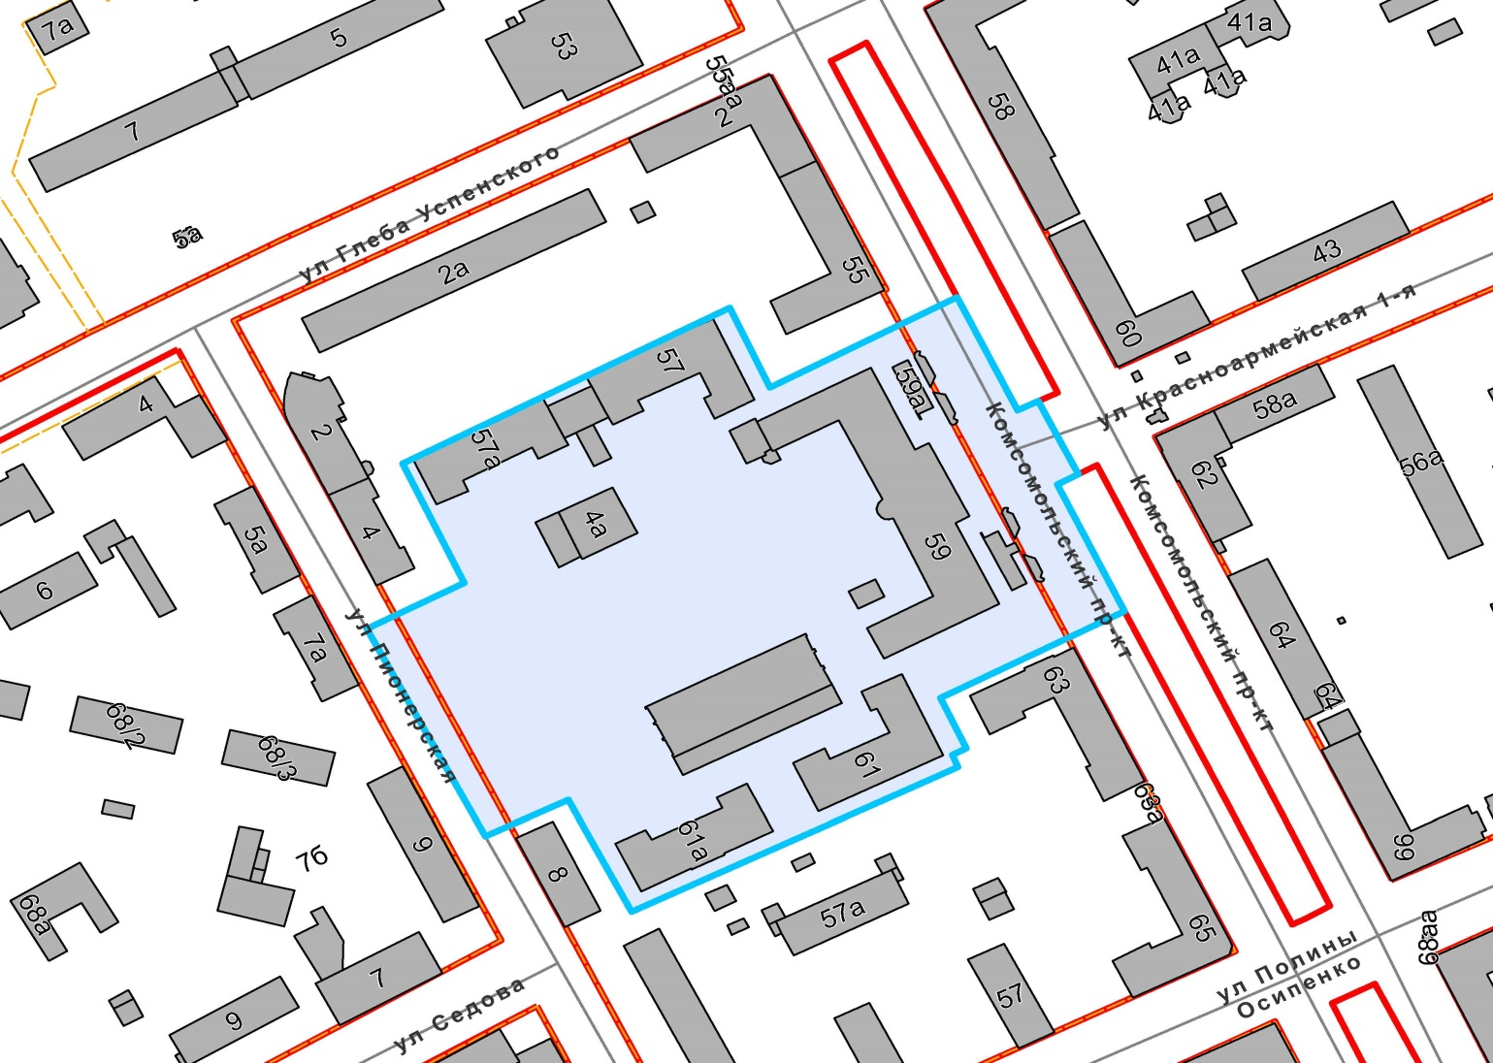– граница зоны высших, средних специальных учебных заведений и научных комплексов (ЦС-2) Правил землепользования и застройки города Перми, утвержденных решением Пермской городской Думы от 26.06.2007 № 143